На Ямале мы живём
Экскурсия в мини-музей детского сада

Светлана Геннадьевна Манюхина, воспитатель,
МБДОУ «Детский сад «Синяя птица», город Салехард

Цель: Расширять и закреплять у детей знания, интерес, представление и любовь к родному краю, к своей малой Родине.
Задачи: Дать знания о своеобразии жизни народов Ямала (ханты, ненцы, коми-зыряне): природа, жилище, одежда, труд. Познакомить детей с новыми словами и понятиями: чум, шесты, малица, кисы, нарты-сани, оленья упряжка. Развивать связную речь, память, мышление, уметь рассуждать делать выводы. Воспитывать любовь к родному краю – месту, где дети живут и растут, воспитывать убеждение, что родной край самый лучший уголок на Земле, его будущее зависит от экологически грамотных технологий использования природной среды.
Предварительная работа:
• Создание передвижного мини-музея коллективом педагогов и родителей.
• Рассматривание иллюстраций на тему: «Северный край».
• Чтение сказок, рассказов, ознакомление с загадками, пословицами народов Севера.
• Составление рассказов на темы: «Где мы живем?»
•Подвижные игры «Хаерако» (солнце), «Важенка и оленята».
Ход экскурсии.
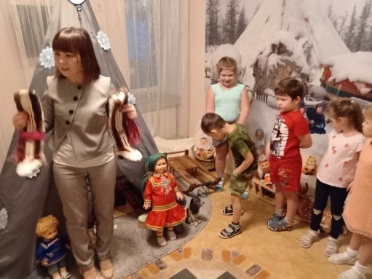
Экскурсовод: Здравствуйте, дети! Я очень рада вас видеть. Я сегодня буду экскурсоводом мини-музея детского сада. Знаем ли мы уголок России, в котором мы живём? Край, в котором мы растём? Сегодня мы об этом узнаем, дети. Называется наша земля Ямало-Ненецкий автономный округ.
Дети, вы любите путешествовать? (Ответы детей). Я предлагаю сегодня совершить маленькое путешествие по нашему краю и узнать о жизни коренных народов ханты, ненцы, коми, селькупы, Давайте посмотрим, где и как они живут и чем занимаются.
Отгадайте загадку, о чём она?
В доме лишь одна стена,
Очень круглая она
До того она кругла –
Ни единого угла. (Чум).
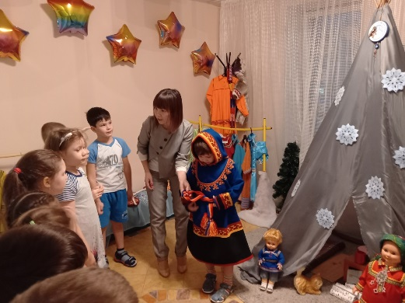
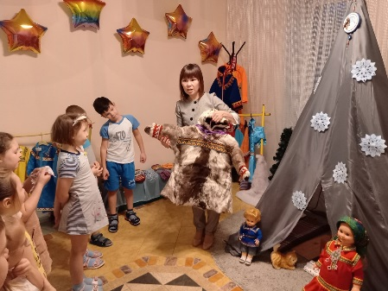
Да, ребята, перед нами дом коренных народов Ямала – чум. Чум – это основное жилище, сооружается из шестов, покрывается зимой полотнищами из оленьих шкур с подстриженной шерстью, которые называют НЮК. Чтобы получить такое покрытие для чума шкуры оленя сшивают в сплошные полотнища. Летом покрывается полотнищами из брезентовой ткани. Чум можно быстро разобрать и перевезти в другое место. На пол чума раскладывают доски. В центре находится печь, которая служит одновременно и источником тепла, и приспособлена для приготовления пищи. У самого основания шестов стелется постель из циновки, перин и оленьих шкур. В чуме есть маленький столик, стульчики, для маленьких детей есть люлька. В чуме у каждой вещи есть своё место и живущие в нём поддерживают порядок.
Хозяйка - является хранительницей очага. шьёт одежду, украшает её, также шьёт игрушки для детей, варит еду, убирает в чуме.
Демонстрация одежды и украшений (малицы - шубы из оленьего меха, меховые сапоги (кисы), платья, украшения, мужские рубахи, подвязки на кисы), кукол – Акань.
Дети примеряли на себя.
Мужчины - пасут оленей, ловят рыбу, занимаются охотой. Они подолгу находятся вне дома, добывают пищу. Одежда и обувь у них тёплая и лёгкая, чтобы в мороз не замёрзнуть и не вспотеть, даже если целый день за оленями идти будут. Также мужчины изготавливают нарты (сани), шесты для чума.
Демонстрация модели нарты (сани).
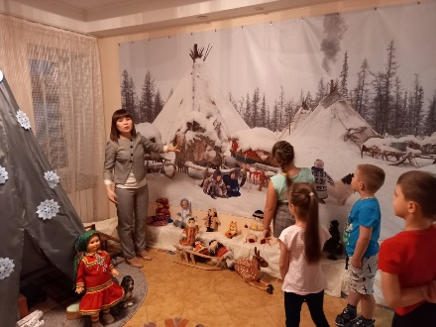
Тундровые нарты – изящные и удобные сани, которые можно использовать как зимой, так и летом. Их изготавливают при помощи простейших инструментов и без гвоздей. Во время переезда (каслания) на новое стойбище все вещи укладывают в нарты и составляют из них караваны (аргиши) по пять - шесть нарт в каждом, затем запрягают оленей и передвигаются по тундре. У каждой нарты есть своя функция: например, в одной, во время перекочёвки едут шесты чума, печная труба и обеденный столик, в другой – покрышки, в третьей – доски пола и печка, в четвёртой – продукты и так далее. Работа у оленеводов трудная и сложная, и очень интересная.
Сегодня мы с вами поговорили о том, какой народ проживает на севере, чем занимается, узнали много новых слов. А сейчас я предлагаю рассказать, о том, что вам больше всего запомнилось? Почему?
Предполагаемые ответы детей.
После экскурсии предлагаю детям изготовить для мини-музея куклы –Акань.
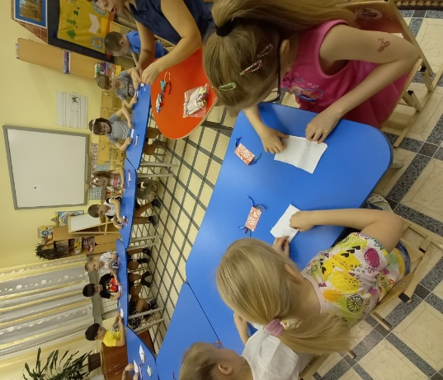

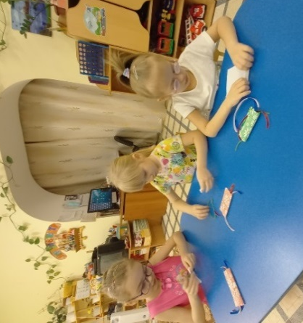
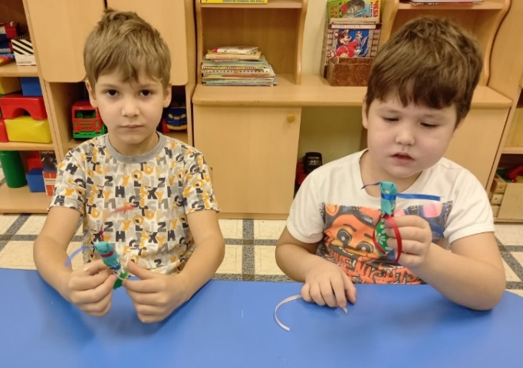

Список используемой литературы
- Алёшина Н. В Патриотическое воспитание дошкольников. –М.: ТЦ Сфера, 2006.
- Дыбина О.Б. Ребёнок и окружающий мир.- М.: Мозайка –Синтез, 2009
- Потапова Т.В. Беседы о профессиях с детьми 4-7 лет. –М.: ТЦ Сфера, 2006.
- Приходько М., Приходько О. « Хомани». Книга о жизни лесных ненцев. Сказки, стихи, легенды, загадки. , 2007.
- Истомин И. «Мы на севере живём», 1982.

